Séquence : « Les 3e4 à la maison »
DOSSIER : CARTES REPERES FONDAMENTAUX GEOGRAPHIE 3e.
Entrainement….

Voilà un dossier préparé pour vous pour revoir tous les repères fondamentaux du programme de géographie (y compris les chapitres que nous n’avons pas encore faits mais que vous allez anticiper).
Je vous indique à chaque séance que nous devrions avoir quelles cartes vous pouvez préparer (par exemple ce vendredi 27/03 vous pouvez vous entrainer avec les cartes des chapitres déjà faits : G1, G3). Les corrections seront mises en ligne sur le drive et sur pronote au fur et à mesure. Dans la mesure du possible, entrainez-vous sans le cahier au début !

BON COURAGE ! Ce que vous faites là sera cela de moins à faire quand on se retrouvera !

- COUP DE POICE ! Lisez bien votre méthode « Réaliser un CROQUIS » à la fin du cahier pour vous rappeler des codes couleurs et des figurés à utiliser…

Chapitre G1. Les aires urbaines(Vendredi 27 mars)

Consigne : Sur le fond de carte ci-dessous :
- Localisez et nommez toutes les aires urbaines.
- Coloriez en rouge deux espaces de plus fortes densités en France.
- Coloriez en jaune deux espaces de faible densité en France (moins de 50 habitants au km2).
- Localisez et nommez les pays limitrophes (= pays voisins) de la France

Chapitre G3. Les aires espaces de faible densité (vendredi 27 mars)

Consigne : Sur le fond de carte ci-dessous : (Attention : quelle couleur allez-vous choisir ? Minuscules ou majuscules ?)

- Localisez et nommez les océans ou mers
- Localisez et nommez les fleuves français
- Localisez et nommez les montagnes françaises
- Hachurez les régions au climat océanique en France et rajoutez le figuré dans la légende de la carte

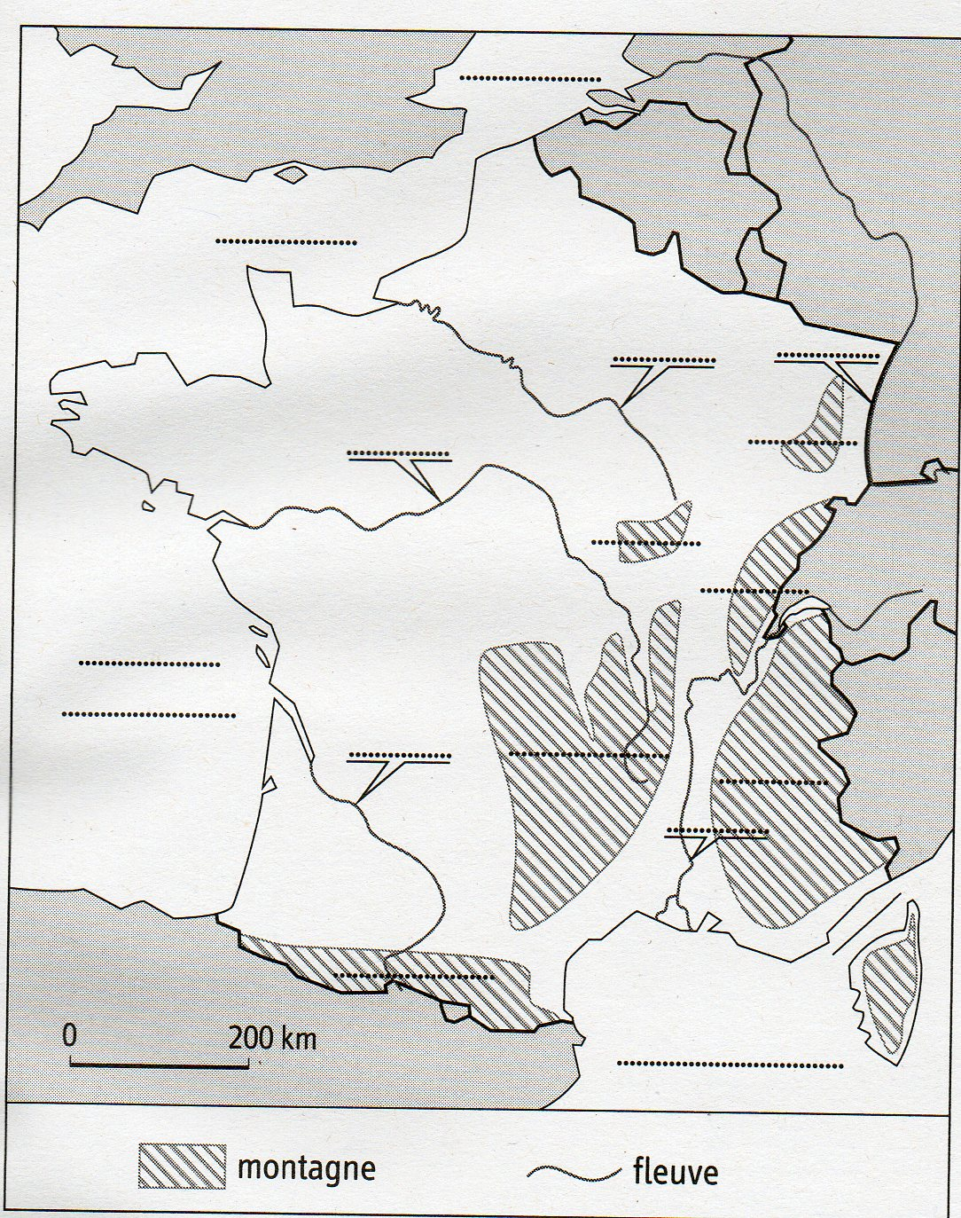
Climat océanique

Chapitre G 4. Aménager pour réduire les inégalités (lundi 30 mars)

Consigne : Sur le fond de carte ci-dessous :
- Nommez toutes les aires urbaines localisées par un point sur la carte.
- Localisez et nommez en noir (horizontalement) les 13 régions métropolitaines françaises (depuis la loi de 2016…on est en effet passé de 22 à 13 régions)
- Faites de même avec les Départements et Régions d’Outre-mer (dans les encarts en bas de la carte)
- Donnez un titre à la carte

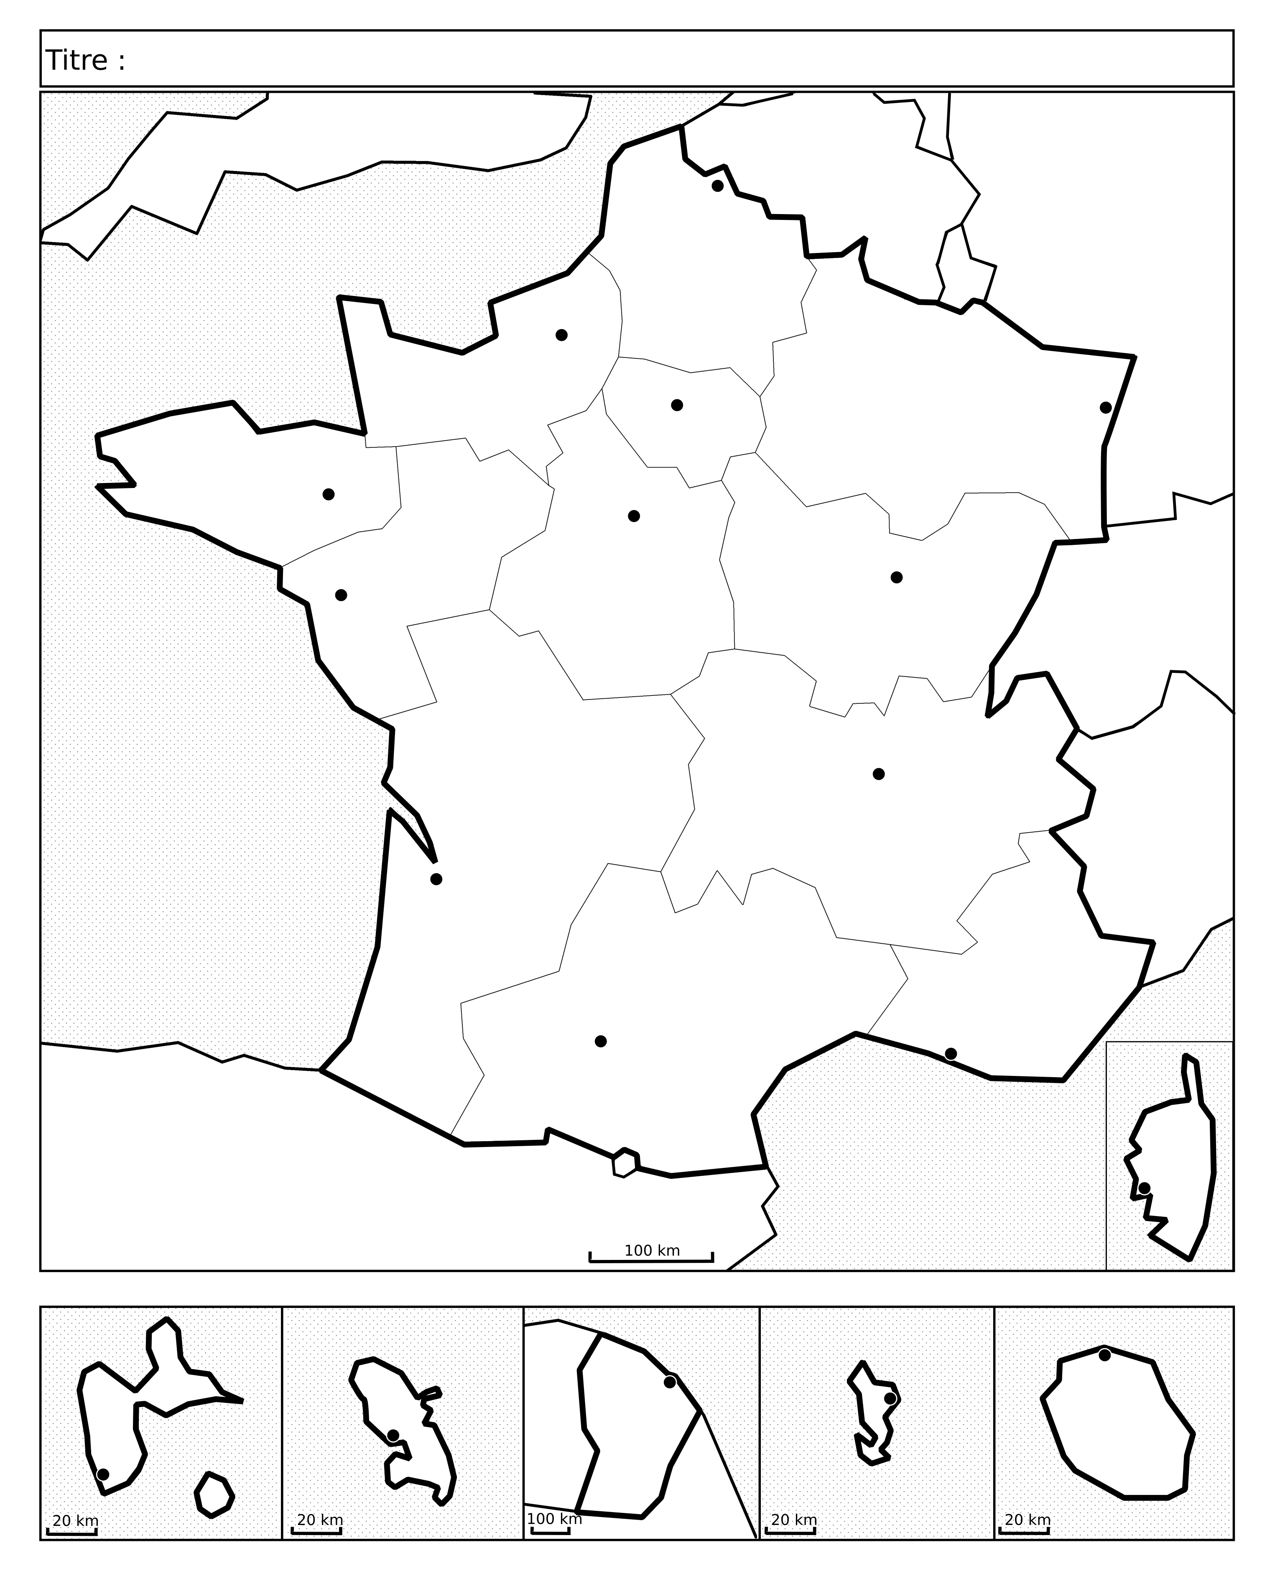

Chapitre G 5. Les territoires ultra marins (lundi 30 mars/ ou mardi 31 selon votre organisation)

Consigne : Sur le fond de carte ci-dessous :
- Entourez en rouge la France métropolitaine (si vous ne connaissez pas le mot, cherchez le dans le dictionnaire)
- Complétez les étiquettes sur la carte en nommant tous les territoires d’outre-mer français :
Attention ! Vous devez différencier les DROM (à écrire en rouge) des COM (à écrire en Bleu)
Point cours :
- DROM : Département et Région d’Outre-mer (Martinique, Guadeloupe, Guyane, La Réunion, Mayotte) : une collectivité territoriale dont le statut est le même que les autres régions de métropole. Les lois et les règlements français y sont applicables.

- COM : Collectivités d’Outre-Mer : un territoire de la république française disposant d’une autonomie vis-à-vis de la métropole dans plusieurs domaines (ce sont des territoires plus « indépendants » de la France…, qui ont leurs propres lois et institutions, mais qui gardent un lien fort avec la France notamment économique et culturel)

Chapitre G 6. L’Union européenne (mardi 31 ou vendredi 3 avril)

Consigne : Sur le fond de carte ci-dessous :
1/ Localisez et nommez les 27 Etats membres de l’Union européenne en majuscules noires (attention le Royaume Uni est sorti depuis fin janvier de l’UE…)
Si vous n’avez pas la place d’écrire, donnez un numéro au pays que vous écrirez en légende.

2/ Faites de même pour les capitales.

3/ Hachurez les 6 Etats fondateurs de l’Union Européenne (alors appelé CECA puis CEE en 1957)
Aidez vous d’internet pour trouver l’info…

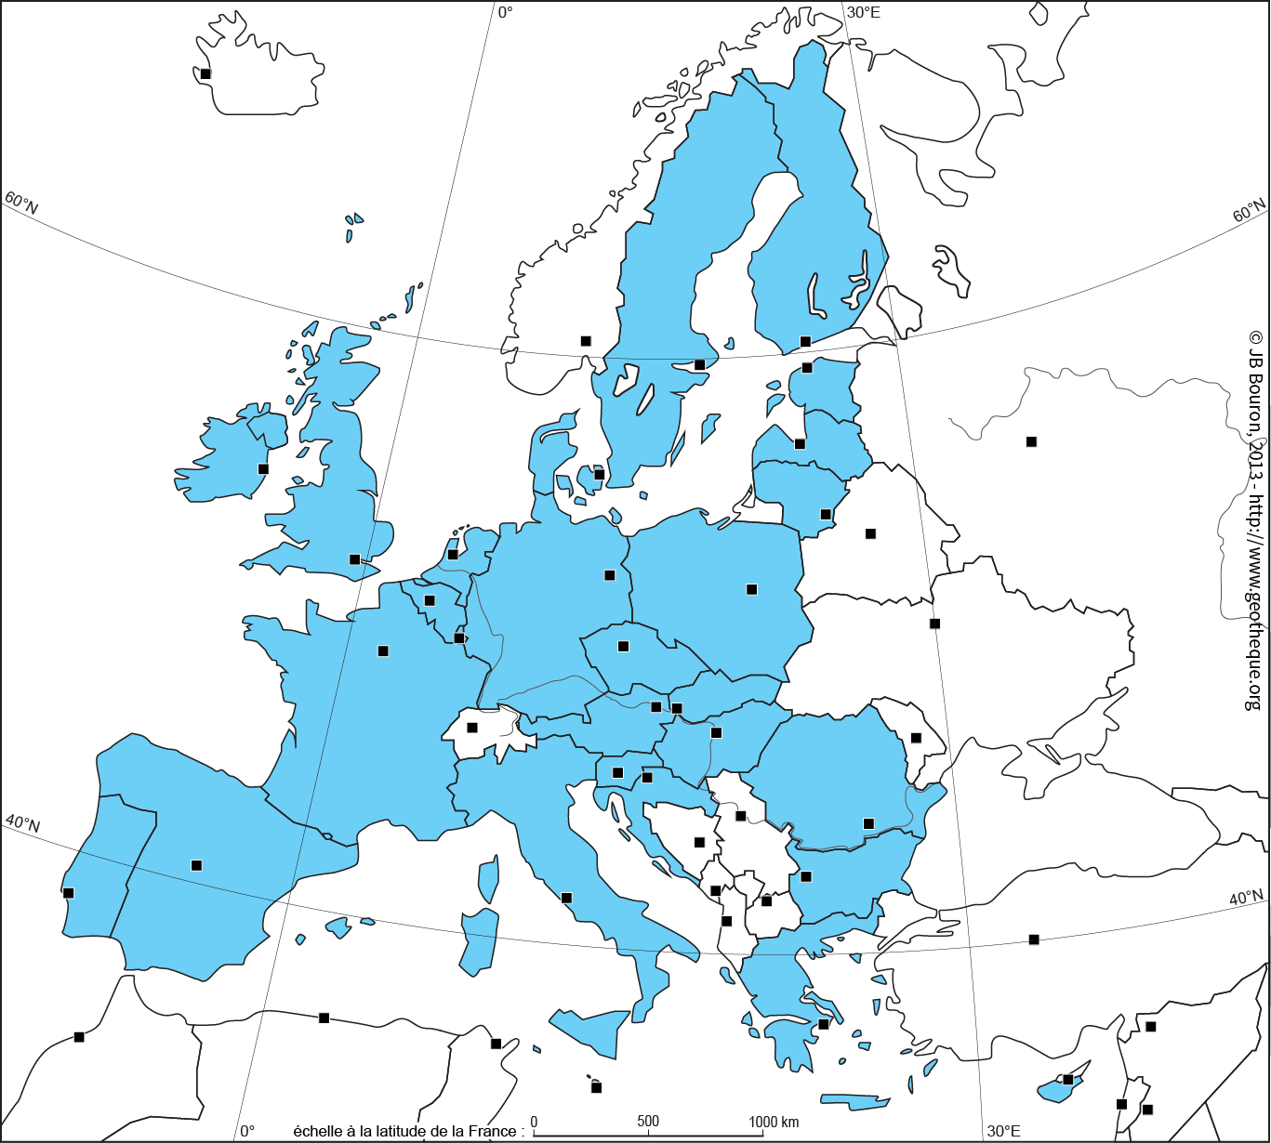
Etats membres de l’UE :
1…………………………………….
2
3
….

4/ Cherchez le nom des villes où sont installées les institutions suivantes de l’Union Européenne suivantes :

- ………………… : siège de la Commission européenne et du Conseil européen ;
- ………………… : siège du Parlement européen
- …………………….: siège de la Cour européenne de justice ;
- …………………… : siège de la Banque centrale européenne (capitale financière de la zone Euro).

5/ Puis localisez les sur la carte à l’aide du figuré de votre choix !

Petit jeu en ligne pour vous entrainer :

https://www.hgec.fr/3e/reperes/reperes-geographiques/l-union-europeenne/jeux-connaitre-les-pays-et-leurs-capitales.html

Chapitre G 7. La France dans le monde (vendredi 3 avril)

Consigne : Cherchez le mot « francophonie » et donnez en une définition :………………………
……………………………………………………………………………………………………………………………………………………………………………………………………………………………………..

